УТВЕРЖДЕНО
приказом Государственного
таможенного комитета
Луганской Народной Республики
от «04» декабря 2018 г. № 337

Зарегистрировано в Министерстве юстиции
Луганской Народной Республики
21.12.2018 за № 884/2528

Положение о медали Государственного таможенного комитета Луганской Народной Республики «За заслуги»

1. Положение о медали Государственного таможенного комитета Луганской Народной Республики «За заслуги» (далее – Положение) устанавливает перечень лиц, которые могут быть представлены к награждению, основания для награждения, а также описание и изображение медали Государственного таможенного комитета Луганской Народной Республики «За заслуги» (далее – медаль «За заслуги») и удостоверения к ней.

2. Медаль «За заслуги» является ведомственной наградой Государственного таможенного комитета Луганской Народной Республики (далее – Комитет).

3. Медалью «За заслуги» награждаются:
должностные лица Комитета, его территориальных органов;
сотрудники подведомственных Комитету государственных унитарных предприятий, государственных учреждений и организаций.

4. Награждение медалью «За заслуги» производится за образцовое выполнение служебного долга, профессиональное мастерство и значительный вклад в обеспечение деятельности Комитета, достигшие на дату представления к медали общего календарного стажа службы (выслуги лет) в таможенных органах Луганской Народной Республики не менее 3 (трех) календарных лет, имеющие государственные или ведомственные награды, а также иные поощрения за успехи в служебной деятельности.

5. Описание медали «За заслуги» приводится в приложении № 1 к Положению.
Изображение медали «За заслуги» приводится в приложении № 2 к Положению.
Описание удостоверения к медали «За заслуги» приводится в приложении № 3 к Положению.
Форма удостоверения к медали «За заслуги» приводится в приложении
№ 4 к Положению.

6. Медаль «За заслуги» носится на левой стороне груди и располагается ниже государственных наград Луганской Народной Республики при их наличии.

И. о. Председателя
Государственного таможенного комитета
Луганской Народной Республики Э. Н. Бербец
Приложение № 1
к Положению о медали Государственного таможенного комитета Луганской Народной Республики «За заслуги»

Описание медали «За заслуги»

1. Медаль Государственного таможенного комитета Луганской Народной Республики «За заслуги» - состоит из двух частей – подвеса и колодки, соединённых между собой соединительным кольцом.

2. Подвес представляет собой равносторонний расширяющийся от центра в стороны крест с лучами красного цвета. В центре креста расположен медальон в виде круга. В центре медальона на темно-зеленом фоне изображены перекрещивающиеся кадуцеи желтого цвета. По кругу медальона расположена полоса белого цвета, в верхней части которого имеется надпись желтого цвета «За заслуги». В нижней части полосы расположены две лавровые ветви золотого цвета, обвивающие по краям медальон.
За медальоном расположены два скрещивающихся в центре меча рукоятями вверх. Размер креста 46x46 мм. Основа креста имеет золотой цвет и изготавливается из сплавов меди.
На обратной стороне в центре креста помещена надпись «ЛНР» по кругу «Государственный таможенный комитет».

3. Колодочка медали изготавливается из алюминия штамповкой и представляет собой пятиугольник, обтянутый муаровой лентой разделенной по середине тонкой белой полосой. Слева от белой полосы расположена широкая зеленая полоса, разделенная белой полосой. По краю крайне левой зеленой полосы расположена тонкая белая полоса. Справа от белой полосы расположена широкая красная и зеленая полоса, разделены полосы тонкой желтой полосой.

4. На оборотной стороне колодки установлена специальная булавка для крепления медали к одежде.

Приложение № 2
к Положению о медали Государственного таможенного комитета Луганской Народной Республики «За заслуги»

Изображение медали «За заслуги»

Аверс | Реверс
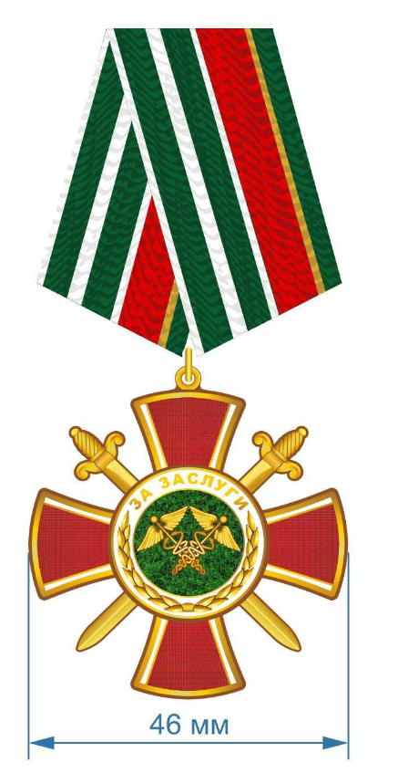 | 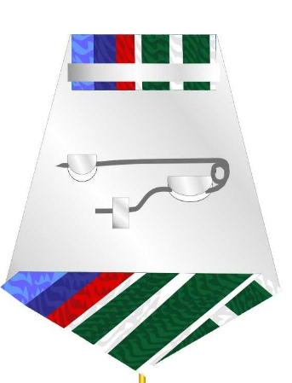  

Приложение № 3
к Положению о медали Государственного таможенного комитета Луганской Народной Республики «За заслуги»

Описание удостоверения к медали «За заслуги»

1. Бланк удостоверения к медали «За заслуги» изготавливается из плотной ламинированной бумаги зеленого цвета, внутри находится композиционное изображение. Бланк в развернутом виде имеет размер 90х120 мм.

2. На лицевой стороне обложки удостоверения к медали «За заслуги» вверху находится изображение геральдического знака – эмблемы Государственного таможенного комитета Луганской Народной Республики в виде прямоугольного щита светло-зеленого цвета обрамленного желтой каймой, посередине которого изображены перекрещивающиеся кадуцеи желтого цвета.
Под геральдическим знаком – эмблемой в две строки нанесена надпись белыми буквами УДОСТОВЕРЕНИЕ к медали.
В нижней части лицевой стороны обложки белым цветом нанесено название медали «ЗА ЗАСЛУГИ».

3. В верхней части первой страницы внутренней стороны удостоверения располагается надпись в четыре строки, выполненная черным цветом ГОСУДАРСТВЕННЫЙ ТАМОЖЕННЫЙ КОМИТЕТ ЛУГАНСКОЙ НАРОДНОЙ РЕСПУБЛИКИ.
В центре первой страницы внутренней стороны удостоверения располагается цветное изображение медали «За заслуги».
В верхней части второй страницы внутренней стороны удостоверения располагаются три горизонтальные линии для внесения фамилии, имени и отчества награждаемого лица.
В центральной части второй страницы внутренней стороны удостоверения располагается четыре линии для внесения названия, номера и даты приказа о награждении.
В нижней части второй страницы внутренней стороны удостоверения в одну строку красными буквами, располагается название награды «За заслуги» и линия для проставления печати, подписи, инициалов и фамилии Председателя Государственного таможенного комитета Луганской Народной Республики. Все надписи выполнены черным цветом.
Бланк заполняется чернилами синего цвет с проставлением печати синего цвета.

Приложение № 4
к Положению о медали Государственного таможенного комитета Луганской Народной Республики «За заслуги»

Форма удостоверения к медали «За заслуги»
